107年度4月至6月全民督工案件報告
一、前言
全民參與監督公共工程，係協助政府機關加速推動公共建設，提升工程品質，透過「全民督工網路通報系統」及通報專線，藉由民間力量，協助政府及早發現工程缺失並謀求改善，以利加速推動公共建設，提升工程品質及市政滿意度。
二、107年度4月至6月全民督工案件分析
(一)4月至6月全民督工案件計有25件(含2件非屬在建工程及6件非全民督工範疇)，扣除非在建工程案及非全民督工範疇案件後共計17件，目前皆已結案(附件1)，另截至6月底在建工程通報案件共計34案，已辦理查核工程案計4件(詳表1)，所占比例約11.76%，將持續依工進及通報內容安排查核，以符合工程會10%規定。
表1 全民督工通報工程案已辦理工程施工查核明細表
序號 | 工程名稱 | 全民督工 | 工程類別 | 標案編號 | 主辦單位 | 發包預算 | 契約金額 | 查核日期 | 評分
1 | 梧棲區10-24-1號(民和一街)計畫道路工程、臺中港特定區15-32-2(光明街)...等四件 | 案件編號 10700000197、10700000206 | 道路交通工程 | 106A-037 | 臺中市新建工程處(土木工程科) | 45,945  千元 | 38,280  千元 | 106.03.29 | 79
2 | 「臺中之心人行步道及自行車道路網道路交通工程  改善工程(第一期)」 | 案件編號  10700000551 | 道路交通工程 | 106A-007 | 臺中市新建工程處(公園景觀工程科) | 65,703  千元 | 57,330  千元 | 107.04.27 | 78
3 | 中科南向聯外道路新闢跨越大甲溪橋梁及南引道工程 | 案件編號  10700000008 | 道路交通工程 | 105A-200 | 臺中市新建工程處(土木工程科) | 1,625,965  千元 | 1,579,000千元 | 107.05.08 | 83
4 | 「臺中都會區大眾捷運系統…詳附加說明」沿線人行道拓寬工程(北屯路至臺灣大道) | 案件編號  10700000555  、  10700000639 | 道路交通工程 | 106A-323 | 臺中市養護工程處(第一工程隊) | 160,290  千元 | 160,280  千元 | 107.05.23 | 83

(二)表2為民眾通報案件之工程所屬主辦機關統計，案件通報皆屬水利局及建設局(新建工程處及養護工程處)主辦標案。各機關件數及比例統計如圖1所示。另通報件數區域分布，本季通報情形大多分布於原市區(如表3、圖2所示)，其中北屯、南屯及西屯即占70%，請各機關持續留意執行現況，其他區域亦請有關機關注意工程對周遭民眾之影響，盡量減少通報案件數。

表2各機關通報件數統計(在建工程)
機關名稱 | 通報案件數 | 工程案件數 | 在建工程案件 | 占通報案件比例 | 在建工程案件比例
水利局 | 7 | 6 | 143 | 41.18% | 4.20%
新建工程處 | 4 | 4 | 55 | 23.53% | 7.27%
養護工程處 | 6 | 3 | 154 | 35.29% | 1.95%
小計 | 17 | 13 | 352 | 100% | 3.69%
(備註:工程案件數為所通報全民督工案所屬工程)

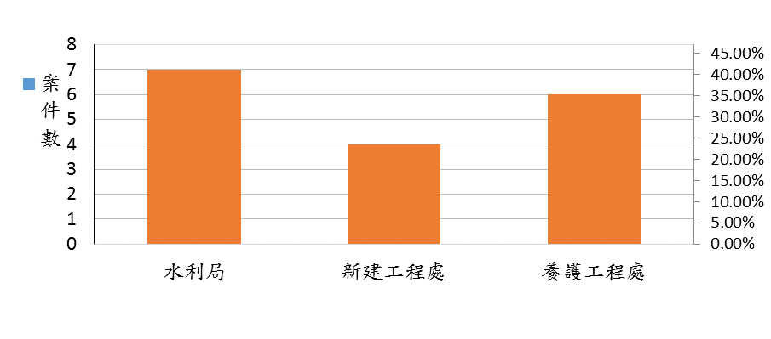
圖1 各機關通報案件數統計圖

表3全民督工案件通報區別統計
區別 | 北區 | 西區 | 北屯區 | 西屯區 | 南屯區 | 太平區 | 大肚區
案件數 | 1 | 2 | 6 | 2 | 4 | 1 | 1
比例 | 5.88% | 11.76% | 35.29% | 11.76% | 23.53% | 5.88% | 5.88%

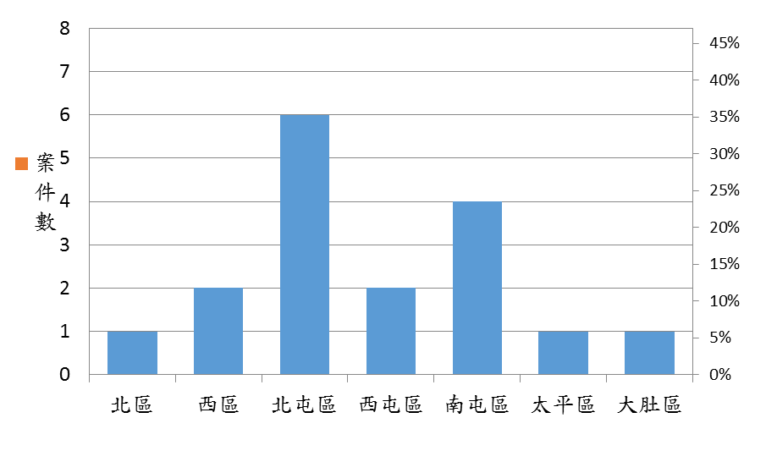
圖2 全民督工案件通報案件比例區域統計圖
(本季通報案件大多屬原市區案件)

(三)全民督工系統通報案件依內容屬性分類計有規劃設計不周、工程品質不良、安全措施不足、環境設施不佳、工程進度緩慢及其他等6項，本季以安全措施不足問題項目比例較高，如鋼板鋪設不平整、圍籬封閉不確實、未設置夜間警示燈等。(如表4及圖3所示)

表4通報案件內容屬性分類項目件數表
規劃設計不周 | 工程品質不良 | 安全措施不足 | 環境設施不佳 | 工程進度緩慢 | 其他 | 合計
0 | 1 | 7 | 2 | 3 | 5 | 18
0.00% | 5.56% | 38.89% | 11.11% | 16.67% | 27.78% | 100%
(備註1:民眾通報全民督工案件可複選內容類型項目，依內容分類件數計18件，其中涉及2項以上內容者共1個標案)
(備註2:其他項目如物料堆置影響進出2件、工程告示不完備2件及反應兒童遊具不足1件。)

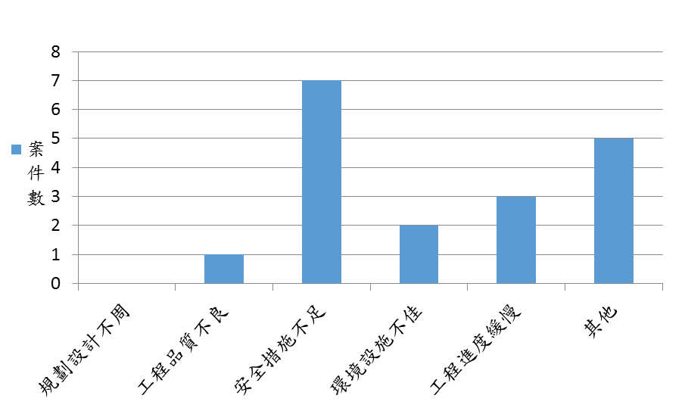
圖3 通報案件內容分類件數圖

(四)全民督工案件所通報工程類型，以道路交通工程、管線工程、水利工程、公園設施及景觀工程、建築工程及重劃工程等作為區分，其中本季通報又以道路交通工程及管線工程占整體案件70%以上(如表5)。各類通報情形說明如下:
1.道路交通工程類型(5案):依反映事項內容分類共2項5件，其中又以安全措施不足缺失為主要項目。(反映事項內容比例分析如圖4)
2.管線工程類型(7案)：依反映事項內容分類共3項8件，主要為其他問題(材料機具影響進出)及安全措施不足缺失為主。(反映事項內容比例分析如圖5)
3. 水利工程類(2案)：依反映事項內容分類共2項2件，其中工程品質不良及安全措施不足缺失各1項。(反映事項內容比例分析如圖6)
4.公園設施及景觀工程類(2案)：依反映事項內容分類共2項2件，其中環境設施不佳(噪音)及其他(遊具不足問題)各1項。(反映事項內容比例分析如圖7)
5.重劃工程類型(1案)：依反映事項內容分類共1項1件，主要反應進度緩慢問題(完工通車疑義)。(反映事項內容比例分析如圖8)

表5 全民督工通報工程類型
道路交通工程(道路設施改善、道路拓寬、新闢道路、大眾運輸等) | 管線工程(污水下水道、其他管線統一挖補等) | 水利工程(雨水下水道、護岸工程、河川整治...等) | 公園設施及景觀工程(公園新闢、公園設施維護…等) | 建築工程(建築新建工程...等) | 重劃工程(市地重劃、農地重劃...等)
5 | 7 | 2 | 2 | 0 | 1
小計 17案

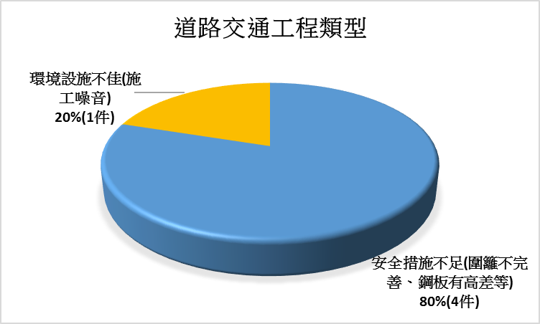

圖4道路交通工程類型反映事項比例圖

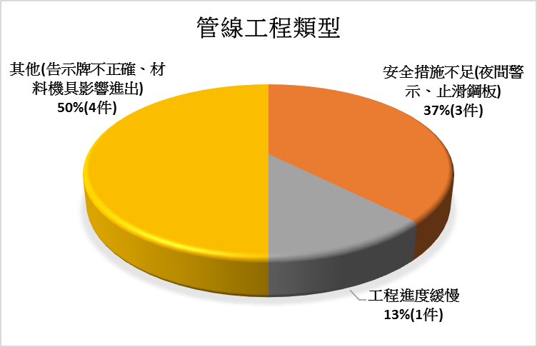

圖5 管線工程類型反映事項比例圖

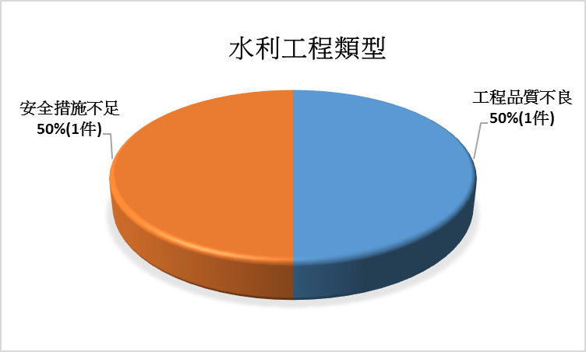

圖6水利工程類型反映事項比例圖

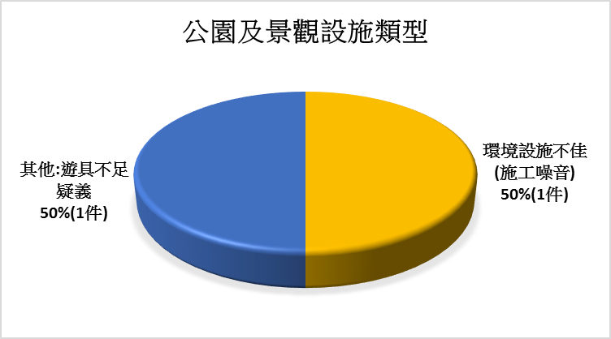

圖7公園及景觀工程類型反映事項比例圖

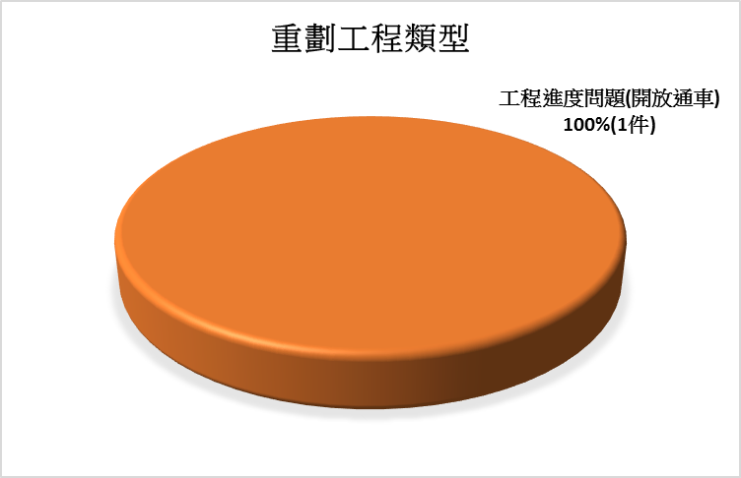

圖8重劃工程類型反映事項比例圖

三、滿意度
第2季民眾滿意度調查回復有3件，滿意以上3件，截至第2季滿意度調查回復計5件，滿意者5件，滿意度100%，請各機關辦理各項缺失改善事項時，務必與民眾充分溝通說明並盡力完成缺失改善事項，以保持滿意度並提高填報意願。

四、結論與建議
(一)本季以管線工程及道路交通工程類型為全民督工較常通報之工程類型，並以安全措施不足為主要通報缺失項目，請有關單位持續留意加強工地管理及交維安全措施，以減少全民督工案件發生。
(二)本季有關空污防制措施不佳之通報缺失雖較前兩季大幅降低，惟仍請各機關督促承商持續好空氣污染防制加強防塵覆蓋及並做好敦親睦鄰工作以減少全民督工案件。
(三) 請各機關於施工前務必做好開工前宣導並留意民眾訴求，在合情合法範圍內協助民眾解決問題，以利工程推動。
(四)請各機關在執行各工程案件，能再多留意容易發生全民督工案件之類型及事項，並督促監造單位及承攬廠商提升工程品質，以減少全民督工案件發生，提升市政滿意度。

附件1
項次 | 通報案件  編號 | 工程名稱 | 主辦機關 | 通報  方式 | 通報日期 | 通報主題 | 標案名稱
1 | 10700000484 | 臺中市公園綠地設置滑板空間工程 | 臺中市新建工程處 | APP | 107/04/01 | 工程施工噪音問題。(環境) | 臺中市公園綠地設置滑板空間工程
2 | 10700000490 | 臺中市太平區西新光污水管線及用戶接管工程第一分標 | 臺中市政府水利局 | 電話 | 107/04/03 | 無法如期完工。(進度) | 臺中市太平區西新光污水管線及用戶接管工程第一分標
3 | 10700000551 | 「臺中之心人行步道及自行車道路網改善工程(第一期)」 | 臺中市新建工程處 | 電話 | 107/04/17 | 人行道整個被封起來，行人被迫走汽機車專用道。(安全) | 「臺中之心人行步道及自行車道路網改善工程(第一期)」
4 | 10700000555 | 臺中都會區大眾捷運系統…詳附加說明」沿線人行道拓寬工程(北屯路至臺灣大道) | 臺中市養護工程處 | 電話 | 107/04/19 | 施工時間影響居民安寧。(環境) | 臺中都會區大眾捷運系統…詳附加說明」沿線人行道拓寬工程(北屯路至臺灣大道)
5 | 10700000561 | 106年臺中市河南路三段路面改善及大墩路人行道改善工程 | 臺中市養護工程處 | 電話 | 107/04/19 | 人行道整修未照工前承諾放置鐵板讓車輛及人進出，造成諸多不便，請協助處理。(安全) | 106年臺中市河南路三段路面改善及大墩路人行道改善工程
6 | 10700000592 | 臺中市10期重劃區污水下水道用戶接管工程開口契約-第四標 | 臺中市政府水利局 | APP | 107/04/24 | 圍籬封閉不確實，未置設夜間警示燈。(安全) | 臺中市10期重劃區污水下水道用戶接管工程開口契約-第四標
7 | 10700000614 | 臺中市10期重劃區污水下水道用戶接管工程開口契約-第四標 | 臺中市政府水利局 | APP | 107/04/28 | 挖土機擋到我家門口，影響進出。(其他) | 臺中市10期重劃區污水下水道用戶接管工程開口契約-第四標
8 | 10700000639 | 臺中都會區大眾捷運系統…詳附加說明」沿線人行道拓寬工程(北屯路至臺灣大道) | 臺中市養護工程處 | APP | 107/05/03 | 路口施作人行道鋪面未戴安全帽。(安全) | 臺中都會區大眾捷運系統…詳附加說明」沿線人行道拓寬工程(北屯路至臺灣大道)
9 | 10700000738 | 豐樂雕塑公園改善工程 | 臺中市新建工程處 | APP | 107/05/20 | 兒童遊戲設施明顯不足。(其他) | 豐樂雕塑公園改善工程
10 | 10700000778 | 臺中市污水下水道分支管網暨用戶接管工程(9-2)東光路及興進路等鄰近區域 | 臺中市政府水利局 | APP | 107/05/25 | 工程位置位於彎路，視距本來就不足，再加上工程圍欄與機具，根本看不到對向有無來車。(安全) | 臺中市污水下水道分支管網暨用戶接管工程(9-2)東光路及興進路等鄰近區域
11 | 10700000821 | 臺中都會區大眾捷運系統…詳附加說明」沿線人行道拓寬工程(北屯路至臺灣大道) | 臺中市養護工程處 | APP | 107/05/31 | 鐵板不平整，與路面有高低差，已影響機車族行車安全。(安全) | 臺中都會區大眾捷運系統…詳附加說明」沿線人行道拓寬工程(北屯路至臺灣大道)
12 | 10700000831 | 臺中市太平區宜平路雨水下水道工程 | 臺中市政府水利局 | 電話 | 107/06/01 | 工程的完工時間一延再延，導致發展遲緩，請做好進度掌控。(進度) | 臺中市太平區宜平路雨水下水道工程
13 | 10700000899 | 大肚區等區域排水護岸改善工程 | 臺中市政府水利局 | 電話 | 107/06/12 | 排水護岸改善工程附近T形排水溝支流處有裂開及因支流沖刷導致崩塌的問題。(品質) | 大肚區等區域排水護岸改善工程
14 | 10700000902 | 臺中市第14期市地重劃第四工區工程(B標) | 臺中市新建工程處 | 網路 | 107/06/14 | 松竹路至崇德十路二段間的敦化路已完工近半年了,為何至今仍未能開通。(進度) | 臺中市第14期市地重劃第四工區工程(B標)
15 | 10700000941 | 臺中市10期重劃區污水下水道用戶接管工程開口契約-第三標 | 臺中市政府水利局 | 電話 | 107/06/15 | 施工材料一堆放置在481號附近，請盡快把施工材料搬走。(其他) | 臺中市10期重劃區污水下水道用戶接管工程開口契約-第三標
16 | 10700001006 | 106年度臺中市代辦管線統一挖補工程 | 臺中市養護工程處 | 電話 | 107/06/19 | 沒有使用正式告示牌。(其他) | 06年度臺中市代辦管線統一挖補工程
17 | 10700001081 | 106年度臺中市代辦管線統一挖補工程 | 臺中市養護工程處 | 網路 | 107/06/29 | 該工程未依規定豎立工程告示牌(使民眾無法了解工程內容及進度)及舖設止滑鋼板(安全發生疑慮)。(其他、安全) | 06年度臺中市代辦管線統一挖補工程

